**CỔ TỬ CUNG**

**Chu cung: mạc bao quanh tử cung.**

1. **Nhìn chung:**

Khả năng ra thi case này là chắc chắn, xuất hiện hầu hết ở ngoại 1 và toàn bộ xạ 2.

1. **Hành chính:**

Giới thiệu bản thân:

Hỏi tên bệnh nhân?

Bao nhiêu tuổi? (Tuổi thường gặp **40-60 tuổi**). Sớm hơn thì tầm soát gia đình coi sao.

Nghề nghiệp?

1. **Lý do nhập viện:**

Chuyển tuyến => Hỏi tới bệnh viện chuyển đến, với chẩn đoán gì? Trước đó, bn đến khám vì lý do gì?

Bệnh nhân ngoại trú, tái khám để xạ trị, hoá trị thì cũng hỏi lại lý do mà người ta phát hiện bệnh.

#Các lý do thường gặp:

1. Xuất huyết âm đạo bất thường.
2. Ra dịch âm đạo bất thường.

#Các lý do ý gặp hơn:

1. Đau bụng vùng hạ vị.
2. Sụt cân
3. Hạch cổ nổi
4. …
5. **Bệnh sử:**

**Xuất huyết âm đạo bất thường:**

* + 1. Xuất huyết bao nhiêu lâu thì chị nhập viện?
    2. Hỏi có liên quan chu kỳ kinh không? (Đúng ngày kinh dự tính không?)

Rong huyết (ra máu giữa 2 chu kì kinh).

Nội mạc tử cung thường là rong kinh (là ra huyết kéo dài > 7 ngày trong chu kì kinh).

Mãn kinh: tắt kinh trong > 12 tháng. (VD từ 52 – 53 tuổi là k có kinh 1 năm, vậy nói mãn kinh lúc 52 tuổi).

* + 1. Tính chất máu? Giống kỳ kinh bình thường không? (Đỏ, đen, máu loãng, máu đông) Có lẫn huyết trắng, mũ, nước tiểu (sợ dò bàng quang), phân (dò trực tràng) hay có cặn gì không? ( Bệnh lý phụ khoa, dò bàng quang, dò trực tràng)?

Vì bình thường máu kinh cũng có máu đông, hỏi xác nhận là lần ra huyết khác với kì kinh như thế nào?

Huyết trắng, có thể do hoại tử, hoặc có thể bình thường.

* + 1. Ảnh hưởng của xuất huyết lên sinh hoạt? Không đi ra ngoài được, năm trên giường có > 50% thời gian thức?
    2. Các triệu chứng khác kèm theo:
* Sốt: Các tính chất sốt? (Bệnh nhân trên khoa thường ít khi sốt).
* Có đau ở vị trí nào không? 7 tính chất đau.
  + Đau vùng quanh rốn: Gợi ý có thể bướu to gây chèn ép => đau, cũng có thể do di căn đến hạch động mạch chủ bụng hay hạch chậu gây đau.
  + Đau nhức xương: Gợi ý di căn xương, nhưng bệnh thường rất ít khi di căn xương, (nên phải hỏi kỹ tính chất phân biệt với các bệnh xương khớp khác).
  + Đau hạ sườn phải: Gợi ý khảo sát di căn gan.
  + Đau vùng bẹn: Gợi ý hạch bịt to,

- Hạch bịt to, gây đau (khác với hạch bẹn nhé – K CTC k di căn hạch bẹn nhóe).

- Phù chân do tắc mạch bạch huyết (1 bên thôi, hoặc 2 bên nhưng bên to bên nhỏ nhóe). *Phân biệt tắc mạch hay tắc tĩnh mạch sâu chi dưới – bằng Ddimer.*

- Suy thận sau thận do u chèn ép 2 chu cung, gây tắc niệu quản,

=> Thường được xem là tam chứng K cổ tử cung , thường xuất hiện trong giai đoạn muộn trừ trường hợp bệnh diễn tiến nhanh như K cổ tử cung loại tế bào **Carcinoma tế bào nhỏ thần kinh nội tiết.**

* + Đau hông lưng: Gợi ý suy thận sau thận => Xâm lân chu cung => Khám bụng phải khám thận.
* **Các triệu chứng xuất hiện theo diến tiến tự nhiên của bệnh:**
  + Xâm lấn túi cùng, âm đạo:

Bướu to gây chèn ép

* + - Chèn bàng quang: Tiểu khó, tiểu lắt nhắt, tiểu không hết.
      * Hỏi có rối loạn đi tiểu hay không?
    - Chèn trực tràng: Táo báo, rặn nhiều.
      * Hỏi có rối loạn đi cầu không?
  + Xâm lấn muộn, dò tử cung- bàng quản, dò tử cung- trực tràng
    - * Hỏi ra huyết có lẫn nước tiểu hay phân không?

# Gom chung lên hỏi phần tính chất ra huyết cũng được!

* + Lên trên thân tử cung: Hỏi đau hạ vị.
  + Xâm lấn chu cung: Hỏi đau hông lưng.
* Huyết trắng, tính chất màu, mùi, lượng.
* Sụt cận, chán ăn ( Bệnh nhân sụt cân do bướu tiết cytokine)

Phân loại thành ra huyết thành: *Đọc thêm cho biết*

1. Rong kinh: Xuất huyết đúng ngày kinh, nhưng kéo dài hơn 7 ngày.
2. Rong huyết: Xuất huyết bất thường không vào ngày kinh
3. Thống kinh: Đau dữ dội khi có kinh, không đáp ứng thuốc giảm đau.
4. Cường kinh: Lượng máu ra nhiều hơn vào ngày kinh.

Trong K CTC thường gặp là rong huyết- xuất huyết âm đạo bất thường.

**Ra dịch âm đạo bất thường:** Ít gặp hơn, nhưng hiện trên khoa xạ 2 vẫn có 1 case. Hỏi tính chất dịch, màu sắc, mùi, lượng, ngứa, ***quan trọng là kéo dài bao lâu***?

**Lý do khác:** Hạch trên đòn, chán ăn, sụt cân => Tầm soát ổ K nguyên phát, rồi quầng lên trên hỏi. Đau hạ vị, ra huyết trắng, đỏ lẫn lộn,… Hỏi 7 tính chất đau rồi quay lên trên hỏi tương tự *( Hiện không thấy ai trên khoa nhập vì lý do trên).*

***Xử trí của tuyến trước***: Bệnh viện trước đã làm gì cho chị rồi ạ?

* + - * CLS: Siêu âm, MRI, test HPV, PAP, sinh thiết?
      * Điều trị: Khoét chóp, phẩu thuật? ( mổ cắt những gì?), nạo hạch, hoá xạ trị, uống thuốc gì?
      * Có mang giấy tờ tuyến trước?

1. **Tiền căn:**

***Trước giờ có từng*** ra huyết/ dịch âm đạo như vầy không? Bao lâu rồi? Nhập viện nào? Chẩn đoán? Theo dõi điều trị ra sao?

***Nội khoa:***

* + - * Bệnh lý tăng huyết áp, tiểu đường?
      * Thuốc hiện đang dùng?
      * Bệnh lý huyết học, ưu chảy máu?

***Ngoại khoa:***

* + - * Trước giờ có phẫu thuật gì vùng bụng chậu không?

***Phụ khoa:***

* + - * Có kinh lúc bao nhiều tuổi? Mãn kinh bao nhiêu tuổi? Lần kinh chót? Kinh áp chót *(có thể không cần hỏi)* ? Chu kì kinh? Tính chất kinh?
      * Bệnh lý tuyến vú?
      * Bệnh lý phụ khoa? Có đi tầm soát phụ khoa?
      * Có vô sinh/ hiến muộn? ( Nếu có thì hỏi có đi khám tầm soát lý do chưa?)
      * Từng được chẩn đoán nhiễm/ đã chích ngừa HPV?

***Sản khoa:***

* + - * Năm lập gia đình? 1 đời chồng?
      * PARA: Mang thai bao nhiều lần, thời gian cho con bú, có sanh mổ hay không? Vì lý do gì.
      * Kế hoạch hoá gia đình: Thuốc nội tiết? ( thường quy hay khẩn cấp?) Vòng tránh thai?

***Dị ứng*** với thức ăn hay thuốc gì không?

***Thói quen, sinh hoạt***: Hút thuốc lá, uống rượu bia không?

***Gia đình:***

* + - * Có nghe ai trong gia đình bị tương tự không?
      * Có ai bị K đại tràng, chi/em/ mẹ bn có ại bị bướu vú hay bướu cổ tử cung hay không?

# Rảnh thì quay lên hỏi nghề nghiệp có tiếp xúc với hoá chất, tia xạ hay không.

1. ***Khám:***
   1. ***Tổng trạng:*** 
      * + Đánh giá ***sinh hiệu, da niêm*** để kiểm tra tình trạng mất máu, có shock hay không?
   2. ***Khám bụng:***

Nhìn: Bụng cân đối, có vết mổ cũ hay không?

Nghe: Nhu động ruột (Xem thử bệnh nhân có tắc ruột do khối u đè vào trực trang hay không).

Gõ: Gõ đục khư trú gợi ý vùng bướu ( Ít gặp trên khoa), toàn bộ thì gợi ý đế báng bụng. Gõ vang gợi ý nhiều đến tắc ruột => Nên thăm khám thêm trực tràng thấy *bóng trực tràng trống*.

Sờ: Có điểm đau khư trú hay không? Có đề kháng?

***Lưu ý:*** Bệnh nhân mới vừa xạ xong, khám bụng thường gồng và có đề kháng.

Khám gan:

* + - * Chiều cao gan.
      * Rung gan, ấn kẽ sườn.

Khám thận: Khám thận có to có ứ nước không

* + - * Rung thận.
      * Chạm thận.
      * Cầu bàng quang
  1. ***Khám hạch:***

Khám hạch bẹn và hạch trên đòn.

* 1. ***Khám phù chân***: Nếu có
     + - Khám đánh giá ( tắc mạch bạch huyết hay do suy thận sau thận) xem tính chất phù, mềm hay cứng, có đối xứng, có sưng nóng đỏ đau (gợi ý viêm mô tế bào) và phân biệt với ***thuyên tắc tĩnh mạch sau chi dưới*** ( Có thể đề nghị CLS như *siêu âm Doppler mạch máu chi dưới, xét nghiệm D-dimer* nếu nghĩ tới nhiều).
  2. ***Khám phụ khoa:***

***Khám ngoài:***

Quan sát vệ sinh xung quanh, có viêm nhiễm vùng âm hộ, có sang thương.

***Khám trong:***

* + 1. **Khám qua mỏ vịt:**

***Các bước đặt mỏ vịt:***

Chuẩn bị mỏ vị ( chọn cỡ), bôi trơn bằng NaCl => Bộc lộ lỗ âm đạo bằng 2 ngón trỏ, giữa tay không thuận => Đặt mỏ vịt nghiêng 1 góc 45 độ so với mặt phẳng ngang, tránh chạm các cấu trúc phía trước => Qua cơ vòng âm đạo, đưa mỏ vịt về tư thế ngang và tiến về phía CTC => Mở mỏ vịt sao cho CTC giữa 2 lưỡi mỏ vịt => Vặn ốc cố định mỏ vịt => Quan sát.

***Quan sát:***

Nhìn đánh giá được nguồn xuất huyết từ âm đạo hay CTC hay lòng tử cung.

Nhìn đánh giá các tổn thương lần lượt từ âm hộ, âm đạo, túi cùng, cổ tử cung. Đánh giá nhận xét loại sang thương là **loét** hay **chồi sùi** hay **thâm nhiễm** (sang thương loại này thường có thay đổi màu sắc so với mô CTC xung bình thường xung quanh), kích thước sang thương, xâm lân túi cùng.

* + 1. **Khám bằng tay**:

***Cách khám bằng tay:***

Bôi trơn 2 ngón trỏ, giữa => Cho 2 ngón vào âm đạo => Tay còn lại đặt trên bụng dưới

=> Sờ cổ tử cung ( cảm nhận kích thức, hình dáng, mật độ)

=> Sờ tử cung: 2 ngón tay đặt cùng đồ sau, tay còn lại ấn bụng dưới xuống, cảm nhận đáy và thân tử cung, ghi nhận tính nhạy đau, kích thước của tử cung.

=> Sờ chu cung & vách chậu: 1 ngón tay trong âm đạo 1 ngón tay trong trực tràng đánh giá sự lay động, cứng hay mềm của chu cung và vách chậu (không tìm thấy được tài liệu, nay không phải là basic gynecology examination).

⇨ Sờ thấy mật độ ban đầu là chắc (như sụn mũi), sượng (bắt đầu nghĩ K), cứng (K luôn r đó).

***Nhận định****:*

Đánh giá các tổn thương âm đạo mà có thể bỏ sót khi khám bằng mở vịt, kiểm định là các sang thương dạng thâm nhiễm ( thường cứng hơn so với mô CTC xung quanh) túi cùng, cổ tử cung,thân tử cung, vách âm đạo-trực tràng, chu cung và sự xâm lấn vùng chậu.

# *Sau khám phụ khoa là có thể phân được giai đoạn, hầu như không cần đợi cận lâm sàng, có thể chị sẽ cho kết quả khám vì bệnh nhân ra huyết nhiều với không có thời gian.* ( xem phân review để biết thêm thông tin chi tiết).

***Tài liệu xem thêm:*** https://www.youtube.com/watch?v=v8k2jvkyc38

1. ***Lược qua các cơ quan***

*Nhớ làm phần này.*

1. ***Đặt vấn đề:***

* ***Xuất huyết âm đạo? sau mãn kinh?***
* ***Sụt cân có ý nghĩa bệnh lý?***
* ***Phù chân***
* ***Tiểu ít?***
* ***Đau bụng, bẹn?***
* ***Báng bụng?***
* ***Khám khối u bụng?***
* ***Khám phụ khoa?***
* ***Bất tương hợp cận lâm sàng tuyến trước nếu có?***
* ***Tiền căn, bệnh lý chẩn đoán phụ khoa?***
* ***Bệnh nền***

1. ***Chẩn đoán sơ bộ & chẩn đoán phân biệt:***

***K cổ tử cung giai đoạn ? theo FIGO 2018***

***Phân biệt với:*** *Các nguyên nhân khác gây xuất huyết âm đạo khác có thể trên bệnh nhân*

* Viêm nhiễm phụ khoa.
* Bệnh lý lành tính ( Polyp tử cung, sa sinh dục)
* Bệnh lý huyết học,
* Mang thai ( nếu phụ nữ còn chưa mãn kinh).
* K nội mạc tử cung.
* K buồng trứng.
* K trực tràng xâm lấn tử cung.

1. ***Biện luận:***

K cố tử cung?

Phân giai đoạn:

Phân loại TMN gồm có:

* ypTMN: Đánh giá TMN sau khi đã hoá trị ***tân bổ trợ***.
* cTMN: Đánh giá TMN dựa và khám lâm sàng.
* sTMN: Đánh giá TMN trong lúc mổ. (Thường dùng cho K đại tràng, dạ dày, buồng trứng, nội mạc tử cung).
* pTMN: Đánh giá TMN dựa vào mô bệnh học sau mổ.
* rTMN hay TMN/r: Đánh giá TMN dựa vào cận lâm sàng hình ảnh học.

***Chú ý:*** Trong suốt quá trình bệnh, TMN chỉ được đánh giá 1 lần duy nhất trước khi điều trị chính thức ( thường là phẩu thuật).

***Vd1:*** Bệnh nhân nữ đã được chẩn đoán Carcinoma CTC giai đoạn 1B2 được điều trị cắt tử cung toàn phần có xạ trị không nạo hạch, sau đó 3 năm bệnh nhân nhập lại vì di căn hạch chậu, hạch động mạch, ứ nước 2 thận độ 2. Ta không chẩn đoán giai đoạn IIIC1 mà chẩn đoán vẫn là IB2 tái phát.

***Vd2:*** Bệnh nhân nữ được chẩn đoán là K CTC giai đoạn IIA1 nhưng chậm trễ trong việc điều trị như làm giấy tờ, thủ tục bảo hiểm hay từ chối điều trị, về nhà dùng thuốc bắc thuốc nam, lên khám lại vì tình trạng bệnh nặng hơn, có di căn hạch chậu, ứ nước 2 thận độ 2 => Ta chẩn đoán là K CTC giai đoạn IIIC1 thay vì giữ chẩn đoán IIA1 ban đầu.

Giai đoạn: Theo FIGO 2018

* IA: Chỉ thấy được trên vi thể. Thấy tổn thương không được chẩn đoán IA
* IB*: Khư trú tại cổ tử cung, thấy được đại thể*
  + IB1 <2cm ; IB3 ≥ 4 cm; IB2 ở giữa.
* IIA: Lan qua túi cùng âm đạo nhưng không xâm lấn chu cung ( khám chu cung mềm)
  + IIA1 <4 cm; IIA2 ≥ 4 cm.
* IIB: Xâm lân chu cung ( khám vách chậu bình thường).
* IIIA: Tới 1/3 dưới âm đạo.
* IIIB: Xâm lấy vách chậu, *ứ nước hoặc mất chức năng thận*. (*Xác nhận là suy thận* ***sau thận*** *do chèn ép chu cung, niệu quản mới được*). Nếu suy thận trước thận (do chảy máu) thì k được dùng nó vào phân độ IIIB.
* IIIC: Di căn hạch
  + *IIIC1: Hạch chậu*
  + *IIIC2: Hạch chủ bụng*
* IV: Xâm lấn ngoài tử cung
  + IVA *xâm nhập trực tràng, bàng quang*. ( *Bắt buộc phải ăn qua niêm mạc của đại tràng/ bàng quang thì mới tính là IVA*)
  + IVB *di căn xa.*

*Ịn nghiêng và gạch là những case hay thấy trên lâm sàng.

1. ***Đề nghị cận lâm sàng:***
   1. **Nhóm cận lâm sàng chẩn đoán:**

* Sinh thiết lấy mẫu làm giải phẩu bệnh:
  1. **Nhóm cận lâm sàng phân giai đoạn:**
* Siêu âm bụng.
* X quang ngực.
* MRI vùng chậu.
* Soi bàng quang/ trực tràng:
  1. **Nhóm cận lâm sàng theo dõi:**
  2. **Nhóm cận lâm sàng tổng trạng:** ( cận lâm sàng thường quy):
* Công thức máu. (trong trường hợp bệnh nhân có ra huyết âm đạo thì đây được xem là cận lâm sàng chẩn đoạn tình trạng mất máu của bệnh nhân).
* Chức năng thận, creatinin (theo dõi biến chứng).
* Men gan, chức năng gan: Bilirubin, protein (làm để chuẩn bị trước mổ).
* ECG.
* Tổng phân tích nước tiểu.
* Ion đồ

1. ***Diễn giải kết quả cận lâm sàng đã có***
   1. **Giải phẩu bệnh:** Thường sẽ được trả về 2 kết quả:

* Dạng Carcinoma biệt hoá rõ như: Carcinoma tế bào gai ( 80-85%), carcinoma tuyến ( 15-20%), Carcinoma tế bào nhỏ thần kinh nội tiết (1-2%). Các dạng hiếm hơn như sarcôm, lymphôm, mêlanôm.
* Dạng Carcinoma kém/không biệt hoá: Kết quả này không giúp cho việc điều trì vì không biết là Carcinoma gai / tuyến hay tế bào nhỏ thần kinh nội tiết, cần phân biệt vì điều trị và tiên lượng rất khác nhau, để giải quyết làm 2 bước:
  + Bước 1: Cho đọc lại mẫu giải phẩu bệnh đã lấy hoặc sinh thiết lại.
  + Bước 2: Nếu kết quả vẫn là Carcinoma kém/không biệt hoá thì làm hoá mô miễn dịch để xác định loại Carcinoma.
  + Vd:

*Kết quả giải phẩu bệnh:*

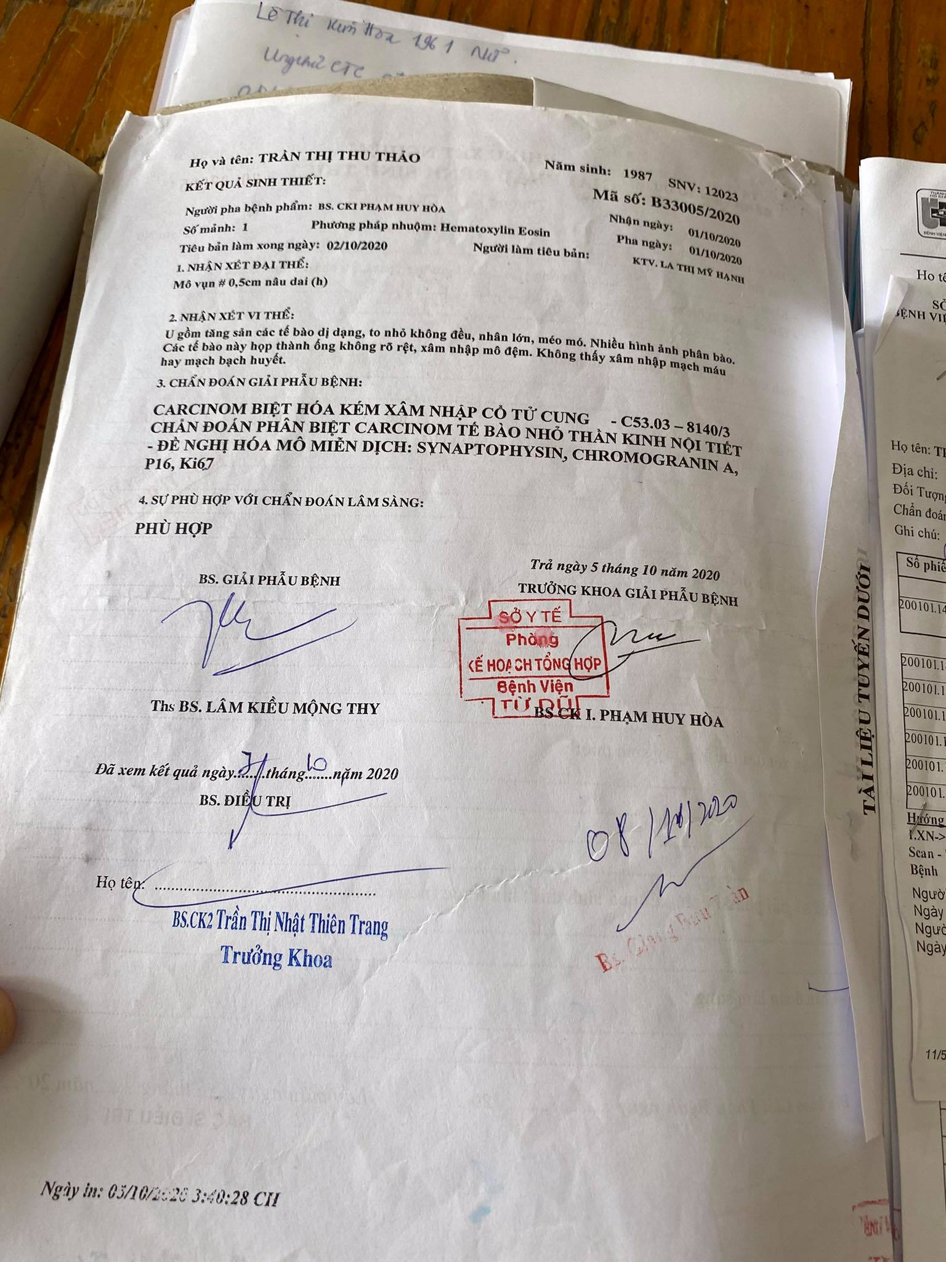

*Kết quả hoá mô miễn dịch:*

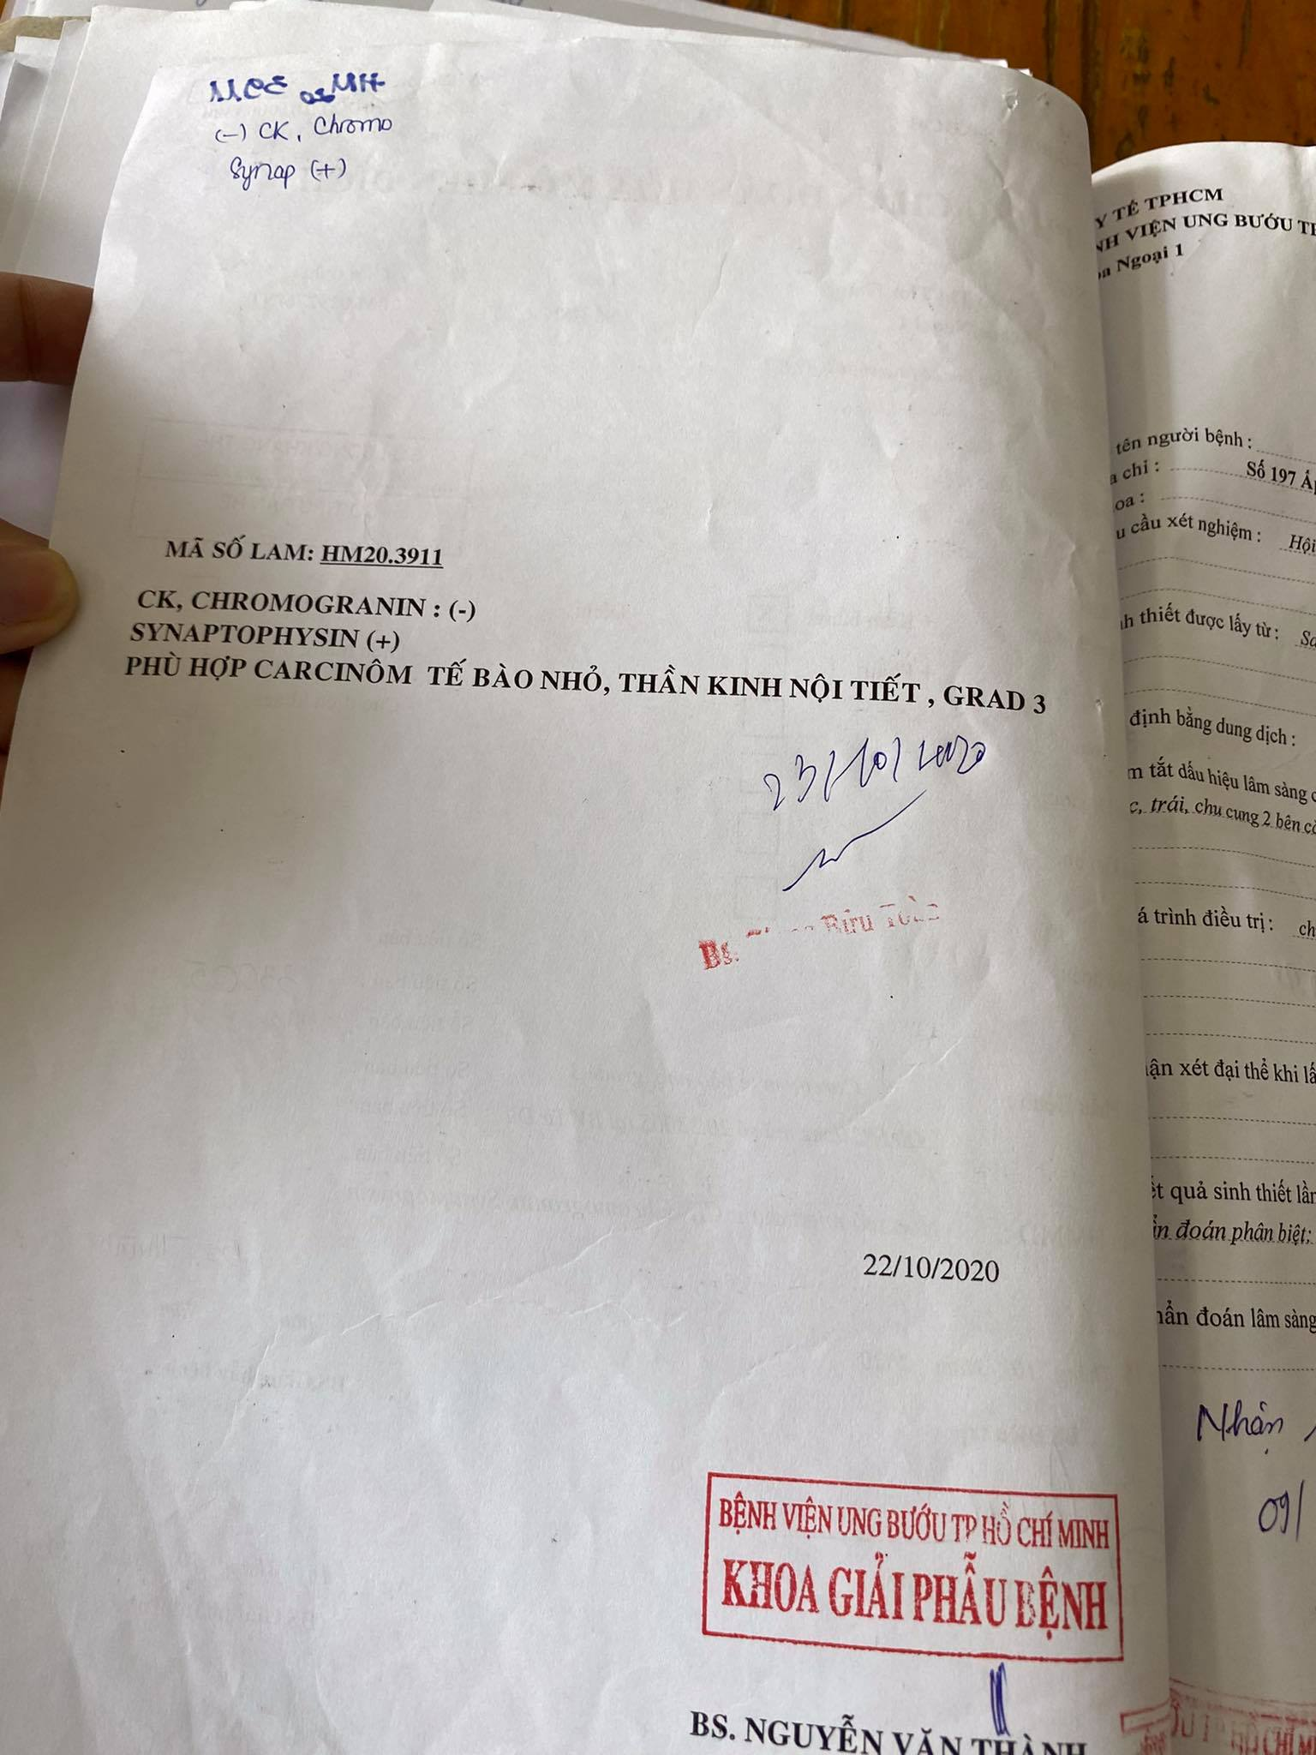

* 1. **Siêu âm:**

Siêu âm qua ngả âm đạo đánh giá rõ hơn tổn thương ở CTC ( đánh giá T tốt) nhưng do trường chiếu hẹp nên không đánh giá được các cơ quan lân cận, hạch, gan, nên trên lâm sàng thường chọn siêu âm ngã bụng.

* 1. **MRI và CT vùng chậu:**

MRI có độ đặc hiệu cũng như độ nhạy cao hơn trong việc đánh giá T, N nên trên lâm sàng ta chỉ đề nghị MRI vùng chậu nếu có điều kiện.

* 1. **PET-CT:** Thường không đề nghị:
  2. **Soi bàng quang- trực tràng:**

*Được chỉ định khi:*

* Lâm sàng nghi ngờ dò, huyết/ dịch âm đạo lẫn nước tiểu/ phân.
* Trên MRI/CT scan có hình ảnh gợi ý xâm lấn.
* Giai đoạn trễ từ IIIB trở lên.

1. ***Chẩn đoán xác đinh:***

***Carcinoma tế bài gai/ tuyến,… xâm nhâp cổ tử cung giai đoạn? đã được điều trị gì trước đó?***

1. ***Điều trị:***

**Nguyên tắc điều trị:**

Mô thức điều trị căn bản là ***phẩu trị và xạ trị*** ( *vì K thường diễn tiến tại chỗ tại vùng*).

***Phẫu trị:***

*Khoét chóp*: Chỉ định tiền ung thư ( bệnh cảnh thường là bệnh nhân đi tầm soát phát hiện rất sớm) # MRI chậu sau 6 tuần sau khi khoét chóp.

*Cắt tử cung toàn phần*: Tổn thương tiền ung thư hay ung thư vi xâm lấn giai đoạn sớm (IA1).

*Cắt tử cung tận gốc* (Phẫu thuật Wertheim = *cắt tử cung toàn phần + cắt rộng chu cung + cắt rộng mô cạnh âm đạo + cắt 1/2 -1/3 trên âm đạo*) + nạo vét hạch chậu 2 bên (phẫu thuật Meigs): Giai đoạn xâm lấn sớm: IB1, IB2, IIA1.

Đối với ung thư tiến xa, phẫu thuật có vai trò trong việc làm *giảm triệu chứng* của dò bàng quang âm đạo hay dò trực tràng âm đạo, tắc nghẽn niệu quản.

***Xạ trị:***

Hầu hết các giai đoạn của ung thư cổ tử cung *xâm lấn*: IA,IB1,IB2, IIA1. ( = phẫu trị)

Đối với giai đoạn *tiến xa tại chỗ* (IB3, IIA2, IIB- IVA), xạ trị là mô thức điều trị chủ yếu.

***Hoá trị:***

* Ung thư cổ tử cung tái phát.
* Di căn xa.
* Điều trị phối hợp.

***Điều trị khác:***

* ***Suy thận sau thận:*** Đắt sonde JJ 2 bên hoặc mở niệu quản ra da. (vì xâm lấn niệu quản gây tắc nghẽn sau thận đó, nên mở đoạn niệu quản k tắc ở phía trên) ( Suy thận sau thận là chỉ định đặt sonde JJ).
* ***Ra huyết âm đạo lương nhiều:*** Chèn gạt, bông lúc khám trong. Xuất huyết diễn tiến và thấy thiếu máu nặng trên công thức máu thì cân nhắc truyền máu.

1. Tiên lượng:

Theo dõi: 1lần trong : 3 tháng/ 2 năm đầu,

6 tháng/ 3 năm tiếp

mỗi năm/ 5 năm.

Sống còn 5 năm:

* Giai đoạn I : 80 –90%
* Giai đoạn II : 50 –65%
* Giai đoạn III : 25 –35%
* Giai đoạn IV : 0 –15%.

1. Phòng ngừa:

Tiêm vaccine HPV: Nhị giá ( 16,18), tứ giá ( **6,11**,16,18), cửu giá ( tứ giá + 31,33, 45,52, 58)

Tứ giá thêm **6,11**: 2 con ( sn của bạn cute) không gây K cổ tử cung, thêm vào vì nó phổ biến.

Cửu giá thêm mấy 5 tác nhân gây K CTC đứng hạng 3 trở xuống.

***Lưu ý:*** Bệnh nhân bị K CTC thì không cần cho chích ngừa ☺.’